Neem aan dat een blok op een lang hellend vlak ligt. De hellingshoek wordt gelijkmatig vergroot van 0 ° to 90 °. Welke grafiek geeft de grootte van de wrijvingskracht, die op het blok werkt, als functie van de hellingshoek het beste weer. Hierbij geldt dat de statische wrijvingscoëfficiënt groter is dan de wrijvingscoëfficiënt bij het blok in beweging.
(Friction force= wrijvingskracht; angle = hoek)
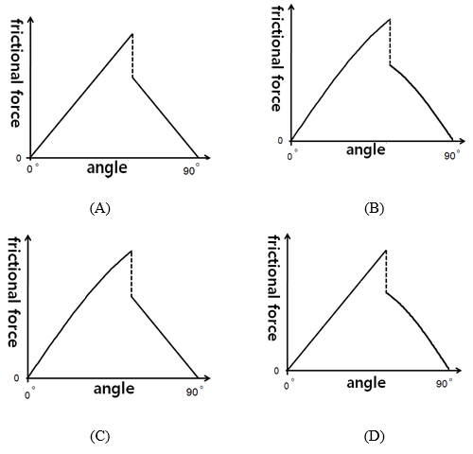

Antwoord: B

Voordat het blok begint te bewegen is de wrijvingskracht gelijk aan de neerwaartse kracht langs het vlak: $F_{z∕∕}=mgsin(α)$

Nadat het blok is gaan bewegen, is de wrijvingskracht evenredig met de normaalkracht: $F_{N}=fmgcos(α)$ waarbij f de wrijvingscoëfficiënt is bij het blok in beweging.

